Рабочий лист.
Ф.И._________________________________________________________
1. Характеристика и стили речи перепутались. Соотнесите их стрелочками. Работайте в парах, советуйтесь друг с другом.
1 | Информация точная, аргументированная. Исключает приблизительности. | Разговорный
2 | Информация официальная, по общепринятому стандарту, в виде документа излагается что-либо. | Публицистический
3 | Непринуждённо, без забот о литературной правильности речи. Сообщается что-либо в процессе общения людей. | Научный
4 | Прямая и призывная информация, с целью воздействия на читателя (слушателя) выражается гражданская позиция автора в связи с чем-либо. | Художественный
5 | Применяется в художественной литературе. Этот стиль воздействует на воображение, психику и чувства читателя, передаёт мысли и чувства автора... | Официально-деловой
оценка
2. Работа с публицистическим текстом.
Используя слова для справок, восстановите текст.
В честь 75-летия___________________________, а также для сохранения исторической памяти 2020 год объявлен в России Годом ____________и славы. В коллекцию, подготовленную Национальной ____________________ имени Н.Г. Доможакова, вошли электронные копии изданий: «Книга памяти погибших и пропавших_________________ в Великой Отечественной войне 1941-1945 годов».
За эти годы наша республика _______________отправила на защиту Родины 69421 человек, которые сражались почти на всех фронтах. 30902 наших земляков пали на полях______________. Их имена увековечены в трехтомнике «Книга памяти погибших и пропавших без вести в Великой Отечественной войне 1941-1945 годов».
оценка
Слова для справок: памяти, без вести, Великой Победы, библиотекой, Хакасия, сражений.
3. Разгадай россворд. Особенности плакатного искусства.
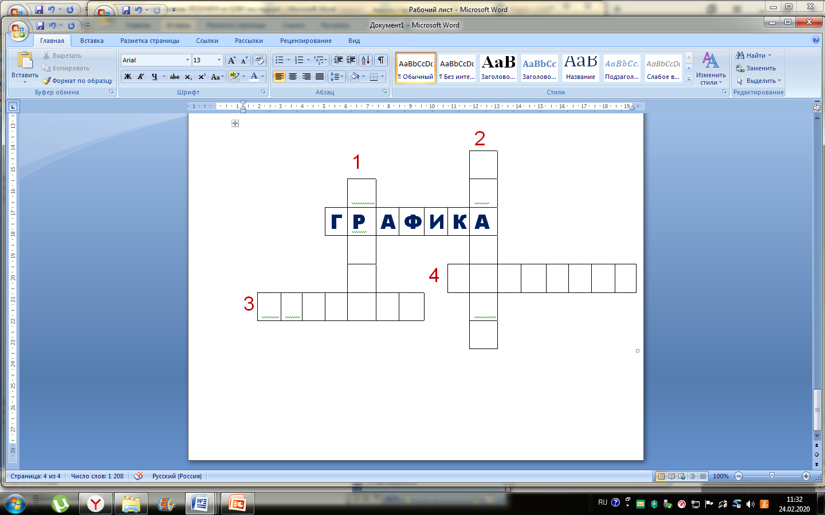
По вертикали:
Моя оценка
- Определённого размера буквы и цифры
- Цвет, который использовался для привлечения внимания.
По горизонтали:
- Не сложный, не трудный, легко доступный пониманию.
- Остановка мыслей, зрения, слуха на чём-либо.

оценка

